Trh projektových prací mírně poroste, veřejní zadavatelé projektování nezastavují
Praha, 13. 9. 2023 – Trh projektových prací ve stavebnictví bude v mírné růstové tendenci. Letos se očekává mírný růst o 1,2 %. Podle odhadu projektových firem příští rok poroste jenom velmi pozvolně, pouze o 0,9 %. Stagnace trhu projektových prací se očekává zejména v oblasti inženýrského stavitelství. Veřejní zadavatelé projektové zakázky nezastavují, ačkoli zadávání letos provází rozpočtová opatrnost. Počet zadaných projektových zakázek za první pololetí od veřejných zadavatelů stoupl o 40,1 %, ale hodnota těchto zakázek klesla o 10,7 %. Projektanti mají aktuálně nasmlouvané zakázky na 9 měsíců dopředu a jejich kapacity jsou vytíženy na 95 %. Vyplývá to ze Studie projektových společností H2/2023 zpracované analytickou společností CEEC Research.
Vývoj trhu projektových prací je ve stavebnictví sledovaný parametr. Je důležitým indikátorem, který má vliv na zásobu projektů pro stavaře a částečně předznamenává další vývoj produkce ve stavebnictví. Aktuální vývoj stavebnictví přitom představuje meziroční pokles o 1,4 % (podle meziročního srovnání stavební produkce z dat Českého statistického úřadu – klouzavý rok za posledních 12 měsíců zpětně v období srpen 2022 až červenec 2023).
V roce 2023 očekávají projektové společnosti, že trh projektových prací bude letos v mírné růstové tendenci o 1,2 %. Oproti minulému roku ekonomické nejistoty je letošní situace na trhu o něco lépe předvídatelná, ale projektanti nečekají žádné zásadní oživení. V roce 2024 projektové společnosti predikují podobný scénář a předpokládá se znovu pouze mírné zvýšení poptávky po projektových pracích o 0,9 %. Projektanti zabývající se primárně přípravou pozemních staveb očekávají v roce 2023 mírný růst trhu o 0,6 % a v roce 2024 o další 1,4 %. Proti tomu se liší odhady projektantů zabývajících se převážně projektováním inženýrských sítí. Očekávají růst trhu o 2,3 % v letošním roce a absolutní stagnaci v roce následujícím.
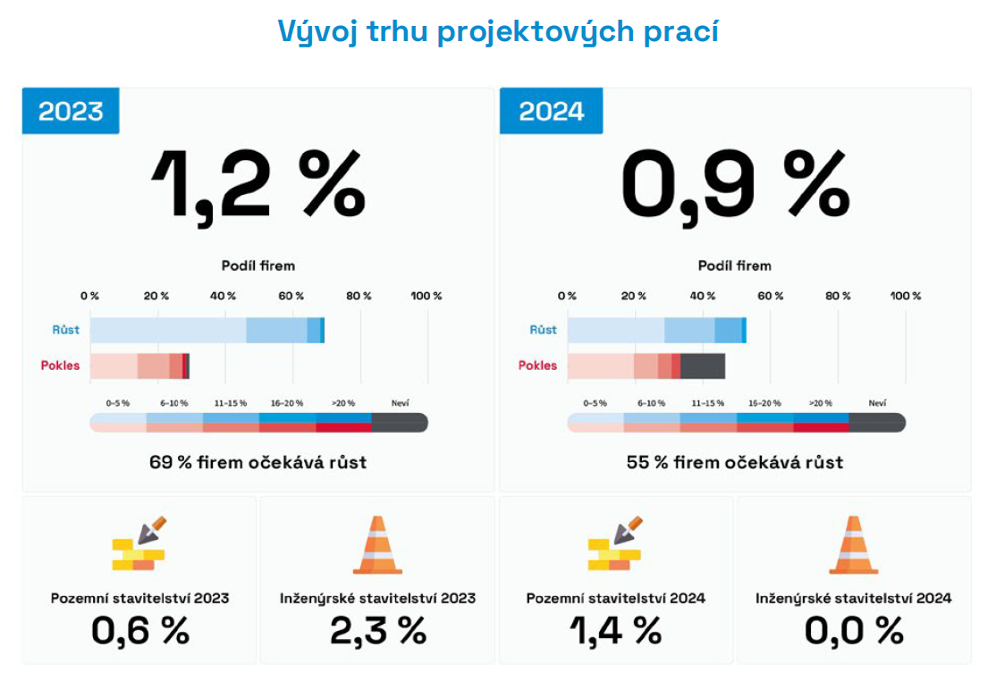
„Projektové společnosti očekávají příští rok téměř stagnaci projektových prací a nečekají zásadní oživení. Je dobře, že veřejní zadavatelé stejně jako soukromí investoři nadále připravují investice a nezastavují projektové práce, počet oznámených zakázek roste, ale zadávání zakázek provází opatrnost, jak ukazují čísla,“ vysvětluje Michal Vacek, výkonný ředitel CEEC Research.
V případě privátních investorů brzdí ochlazená poptávka některé projekty rozvoje bydlení nebo kancelářského developmentu. Veřejní zadavatelé nadále počítají s dalšími investicemi do nových projektů, což by mělo přinést dostatečnou nabídku veřejných zakázek a přispět ke stabilnější situaci v celém stavebním sektoru.
„Určitou roli pro zásobu práce projektových firem a pro tempo zadávání veřejných zakázek přirozeně bude hrát konečná podoba ozdravení veřejných financí a schopnost čerpání prostředků EU. Předpokládám ale, že nový stavební zákon, který zásadně zrychluje a zjednodušuje získání stavebního povolení, pozitivně ovlivní zahájení nových projektů,“ říká Ivan Bartoš, ministr pro místní rozvoj ČR, a pokračuje: „Současně se na MMR soustředím na to, aby samosprávy měly ve větší míře schopnost připravovat kvalitní projekty dostupného bydlení. S přípravou těchto projektů chceme samosprávám výrazně pomoci díky prostředkům z Národního plánu obnovy. V neposlední řadě usilujeme o zlepšení kultury zadávání veřejných zakázek v ČR tak, aby kvalita a udržitelnost stály v popředí zájmu veřejných zadavatelů. Klíčová je v této oblasti právě práce projektantů,“ dodává Ivan Bartoš.
Hodnota zadaných veřejných zakázek klesla, ale počet rostl
V prvním pololetí roku 2023 bylo veřejnými zadavateli zadáno 825 zakázek, což je meziročně o 40,1 % více než ve stejném období předchozího roku. Hodnota zakázek zadaných v prvním pololetí 2023 činila 6,0 mld. Kč a meziročně klesla o 10,7 %.
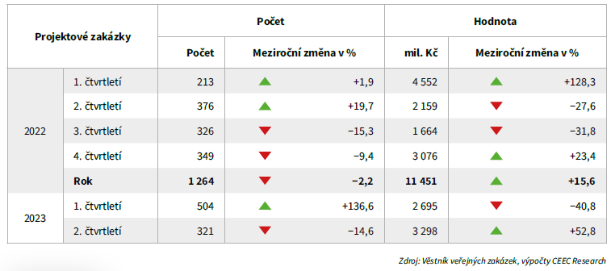
Největší projektové zakázky byly zadány Ředitelstvím silnic a dálnic ČR na rámcové dohody pro projektové práce na provoz a údržbu (ze 7 nabídek) nebo Hlavním městem Praha na stavbu Hloubětínského tunelu (vybráno ze 2 nabídek).
„V segmentu veřejných zakázek lze i přes složité období sledovat investiční snahy. V roce 2024 neočekávám zásadní změnu a stále by se mělo jednat o pozvolný růst. Všeobecně objem veřejných investic pro dopravní stavby je ale nedostatečný, neboť historický deficit je mnohem větší,“ myslí si Petr Suchánek, technický ředitel společnosti Infram.
Dalším sledovaným parametrem studie je počet oznámení o veřejné zakázce na projektovou činnost, který meziročně stoupl, což je nadějné pro zásobu práce v dalším období. V prvním pololetí 2023 bylo vydáno 268 řádných oznámení o zakázce, což je o 32,7 % více než ve stejném období předchozího roku. Celková předpokládaná hodnota oznámení o zakázce v prvním pololetí 2023 činila 8,3 mld. Kč a byl zaznamenán meziroční růst dokonce o 254,0 %. K tomuto růstu významně přispěly dvě velké zakázky Ředitelství silnic a dálnic ČR na rámcové dohody na projektové práce pro velké zakázky staveb pozemních komunikací v hodnotě 1,05 mld. Kč. Mezi tři největší zadavatele projektových zakázek se řadí také E.ON Distribuce s projektovou dokumentací na vedení vysokého a nízkého napětí nebo Správa železnic s projektem modernizace tratě Brno–Přerov.
Ze zakázek, které byly oznámeny v prvním pololetí roku 2023, jich bylo zatím zadáno 20 %. Co se týká hodnoty, bylo zadáno zatím 33 % z celkového objemu zakázek oznámených v prvním pololetí roku 2023. To nejsou překvapivá čísla, takový poměr zadaných zakázek vůči oznámeným je v polovině roku obvyklý ve srovnání s předchozími roky.
„Očekáváme v roce 2024 pozitivní trend v rámci dopravní infrastruktury, a to z důvodu navyšujících se finančních prostředků na přípravu stavebních projektů. Významné navýšení je zejména v rámci přípravy rychlých spojení,“ předkládá pozitivní pohled Zbyněk Hořelica, ředitel Státního fondu dopravní infrastruktury.
Projektové firmy mají nasmlouvané zakázky na 9 měsíců dopředu
Projektové společnosti očekávají v letošním roce mírný růst svých tržeb – pouze o 2 %, což stále dostatečně neodráží rostoucí inflaci. Největší tlak cítí projektové kanceláře v souvislosti s náklady na navýšení mezd svých lidí, ale současně není prostor inflaci promítnout do nabídek, a tak ceny jsou spíše stabilní. V roce 2024 projektové firmy čekají růst svých tržeb o další 1,3 %.
„Vzhledem k tomu, jaký je předpoklad výše inflace, tak očekávaný mírný růst objemu tržeb o dvě procenta znamená ve skutečnosti faktický pokles. To je vývoj, který není příliš příznivý,“ doplňuje Robert Špalek, předseda České komory autorizovaných inženýrů a techniků.
V současné chvíli mají projektové společnosti nasmlouvané zakázky v průměru na 9 měsíců dopředu. Pro 51 % dotázaných společností se jedná o stejně dlouhou dobu ve srovnání s minulým rokem. Práce mají projektanti relativně hodně. V současné chvíli jsou kapacity projektových společností nadále vytíženy na 95 %.
Údaje vychází ze Studie projektových společností H2/2023 zpracované analytickou společností CEEC Research. Je vydávána při příležitosti Konference ředitelů projektových a investorských společností 2023, která se konala 13. září 2023 v Praze na Ministerstvu pro místní rozvoj ČR. Studie je zveřejněna na www.ceec.eu.

Kontakt pro média:
Ing. Petr Ondrášek, senior konzultant CEEC Research
(+420) 602 303 990, ondrasek@ceec.eu
Společnost CEEC Research je přední analytickou a výzkumnou společností zaměřující se na vývoj vybraných sektorů ekonomiky v zemích střední a východní Evropy. Její studie jsou využívány v současné době více než 17 000 společnostmi. Společnost CEEC Research vznikla v roce 2005 jako analytická organizace specializující se na zpracování výzkumů a analýz stavebnictví, následně se analytické zaměření rozšířilo i na další vybrané sektory ekonomiky.

